17 Devis de la génération des reçus d’impôt

Informations générales

Description générale de l'écran
Cette interface sert aux administrateurs à choisir à qui seront envoyés les reçus d’impôt et lesquels imprimer.

Fréquence d'utilisation :

Une seule fois par année.

Volume de données :

Cette interface ne sera utilisée que par les administrateurs désignés du 102e Groupe scout.

Présentation de l'écran
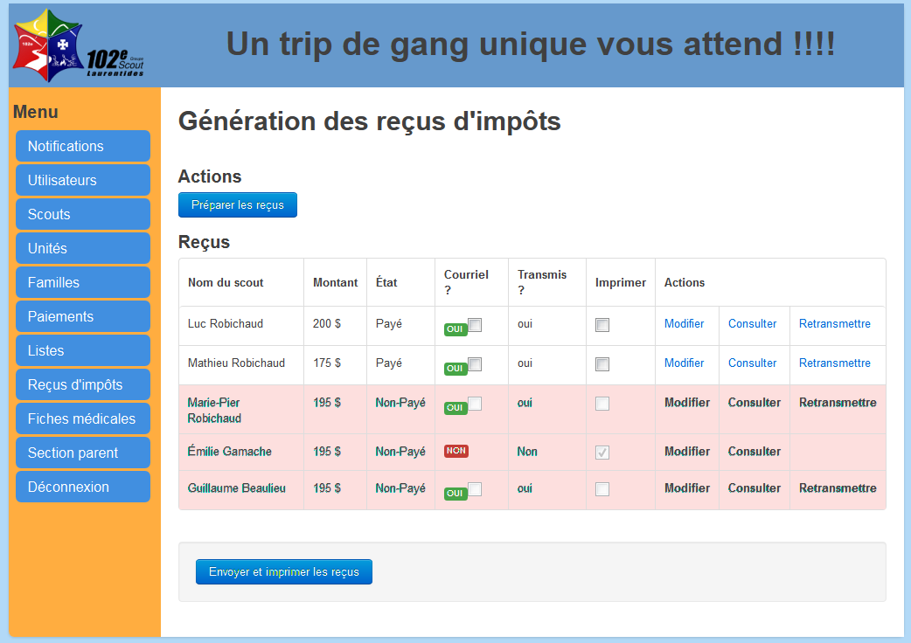

Diagramme de navigation
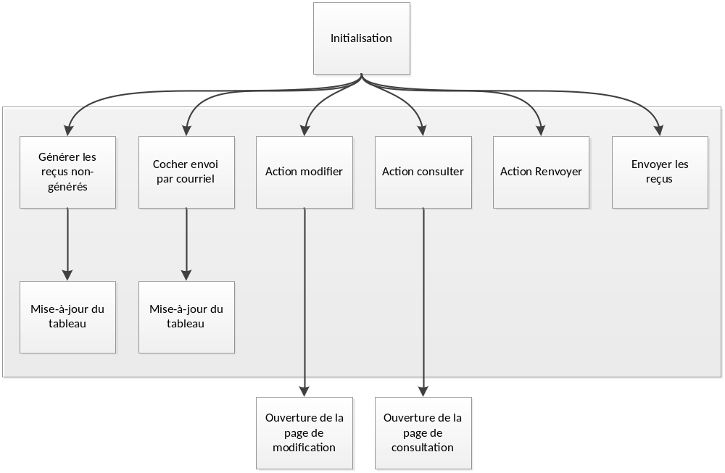

Données et classes

Accès aux données

Sous-schéma
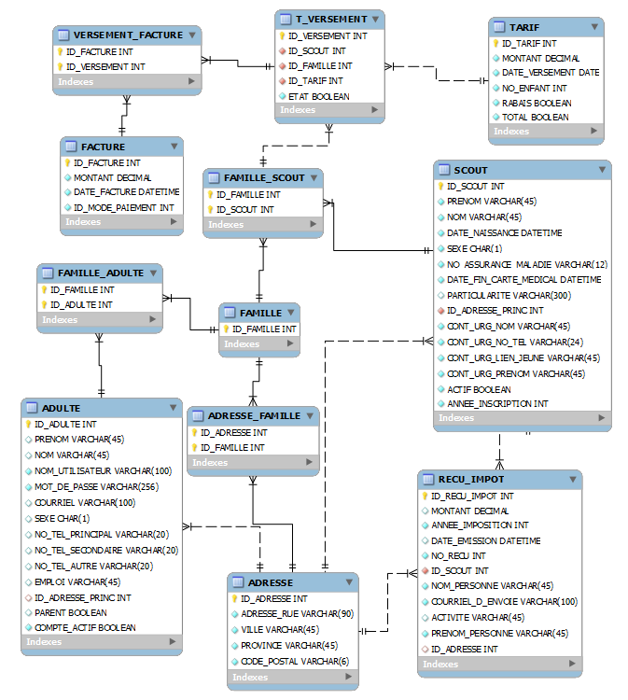

Classes
Aucun schéma de classes n’est défini pour le moment.

Structures d'accès aux données
Étant donné que le système sera construit en utilisant le framework Yii, les accès à la base de données seront effectués à travers la couche ORM (Object Relational Mapper). L’ORM effectuera les requêtes SQL requises dans la base de données pour créer ou mettre à jour les données.

Description des champs de l'écran

Légende ou réf. | Table | Champ de la table | Notes
Nom du scout | SCOUT | PRENOM + NOM
Montant | RECU_IMPOT | MONTANT
État | T_VERSEMENT | ETAT
Envoyé | RECU_IMPOT | DATE_EMISSION
Envoi par courriel | RECU_IMPOT | COURRIEL_D_ENVOI

Règles de traitement

Initialisation
Charger les informations nécessaires à la création du tableau.

Cocher les cases « Envoi par courriel » s’il y a un courriel correspondant et cocher les cases « Imprimer » lorsqu’il n’y en a pas.

Règles de traitements
- Générer les reçus non-générés : Génère les reçus qui n’ont pas encore été générés et met à jour le tableau.
- Envoyer les reçus : Vérifie les boites cochées de chacun des scouts et envoie ou imprime selon la case cochée.
- Modifier : Sert à modifier les informations du scout.
- Consulter : Affiche le reçu d’impôt sélectionné.
- Renvoyer : Utilisé pour envoyer les reçus d’impôt à nouveau.

Validations

Validation | Message d'erreur

Historique des modifications du devis
Approbation initiale du devis : 6 Octobre 2011
Approuvé par :
Auteur : Charles Etienne St-Jean

Date | Raison | Effectuée par
6 décembre 2011 | Mise-à-jour finale du devis | Gregory Eric Sanderson

Compléments pour les essais unitaires et fonctionnels
Directives pour la vérification
Nom MAXIM PAQUET | Signature Maxim Paquet | Date : 10/12/2011
1. Tous les paiements de l’année sont affichés dans le tableau.
2. Les cases à cocher des paiements non-payé sont désactivées.
3. Cliquer sur le bouton « Préparer les reçus » met à jour le tableau.
4. Cliquer sur la case à cocher « Courriel ? » modifie le reçu d’impôt dans la base de données pour qu’il soit ou pas envoyé par courriel.
5. Cliquer sur la case à cocher « Imprimer ? » modifie le reçu d’impôt dans la base de données pour qu’il soit ou pas imprimé.
6. Cliquer sur l’action « Modifier » affiche l’interface de modification d’un reçu d’impôt.
7. Cliquer sur l’action « Consulter » affiche l’interface de consultation de reçu d’impôt.

8. Cliquer sur l’action Retransmettre envoi le reçu d’impôt par courriel.
9. Cliquer sur le bouton « Envoyer et imprimer les reçus » envoi les reçus qui doivent être envoyés par courriel et imprime les reçus qui doivent être imprimés.

Résultats de la vérification de la programmation, essais no :
Par :MAXIM PAQUET |  | Signature Maxim Paquet | Date 10/12/2011
TOUT EST FONCTIONNEL OUI __X__ NON _____
# | Anomalie |  |  | Temps estimé de corrections

